บทที่ 1
บทนํา

1.1 ความสําคัญและที่มา
ปัจจุบันหน้าที่และการทำงานของฝ่ายวิเคราะห์ทรัพยากรห้องสมุดของสำนักหอสมุดกลาง มีหน้าที่การทำงานดังนี้ คือ งานวิเคราะห์เลขเรียกหนังสือ การกรอกข้อมูลรายละเอียดของหนังสือลงบนฐานข้อมูลอินโนแพค, จัดทำมาร์คชีทเพื่อนำไปใช้ทำการพิมพ์รายละเอียดของหนังสือสำหรับบ่งบอกลักษณะของหนังสือ และใช้ในการยืม-คืนหนังสือ คือ บาร์โค้ดประจำหนังสือ, สันปกหนังสือ, บัตรประจำหนังสือ และซองบัตรประจำหนังสือ
เนื่องจากงานวิเคราะห์เลขเรียกหนังสือ จะทำการวิเคราะห์จากเลขผู้แต่งหนังสือและวิเคราะห์หัวเรื่องหนังสือ ซึ่งการวิเคราะห์เลขผู้แต่งหนังสือ แบ่งเป็นเลขผู้แต่งหนังสือไทย และเลขผู้แต่งหนังสืออังกฤษ โดยการค้นหาเลขผู้แต่งหนังสือจะหาจากหนังสือเลขผู้แต่งหนังสือภาษาไทยและหนังสือเลขผู้แต่งหนังสือภาษาอังกฤษ ส่วนของการวิเคราะห์หัวเรื่องหนังสือนั้นจะทำการค้นหาเลขหัวเรื่องหนังสือจากหนังสือหัวเรื่องหนังสือ หรือทำการค้นหาจากฐานข้อมูลหัวเรื่องหนังสือของห้องสมุดอื่นๆ ทางอินเทอร์เน็ต แล้วนำหัวเรื่องหนังสือมาวิเคราะห์หาเลขหัวเรื่องหนังสือที่ตรงกับเนื้อหาของหนังสือมากที่สุด ซึ่งการทำงานในฝ่ายวิเคราะห์ทรัพยากรห้องสมุดจะใช้ระบบเปิดหาจากหนังสือหัวเรื่องหนังสือในการทำงานเป็นส่วนใหญ่
สำหรับงานการกรอกข้อมูลรายละเอียดของหนังสือลงบนฐานข้อมูลอินโนแพค นั้นเป็นระบบมาตรฐาน ที่ใช้กับห้องสมุดทั่วโลก ซึ่งรูปแบบการกรอกข้อมูลนั้นมีมาตราฐานการกรอกในรูปแบบของมาร์คฟอร์แมตโดยมีรายละเอียดการกรอกข้อมูลที่ซับซ้อน อีกทั้งรูปแบบการแบ่งของฟิลด์ข้อมูลนั้นไม่ได้สื่อความหมายโดยมีการแบ่งฟิลด์ข้อมูลออกเป็นแทค ซึ่งประกอบด้วยแทคต่างๆ มากมาย โดยเจ้าหน้าที่ที่ทำการพิมพ์ข้อมูลรายละเอียดของหนังสือลงในฐานข้อมูลจะต้องสามารถจดจำ และเข้าใจความหมายของแทคต่างๆ ได้เป็นอย่างดี ทำให้งานที่ทำต้องใช้บุคลากรที่มีความเข้าใจ และมีความชำนาญในระบบการกรอกข้อมูลลงบนฐานข้อมูลของอินโนแพคอย่างมาก
หลังจากทำการวิเคราะห์เลขเรียกหนังสือ และกรอกข้อมูลรายละเอียดของหนังสือลงบนฐานข้อมูลอินโนแพคแล้ว จะทำการพิมพ์รายละเอียดต่างๆ ของหนังสือเล่มนั้นๆ ซึ่งประกอบด้วย บาร์โค้ดประจำหนังสือ, สันปกหนังสือ, บัตรประจำหนังสือ และซองบัตรประจำหนังสือ โดยในการพิมพ์สันปกหนังสือ บัตรประจำหนังสือ และซองบัตรประจำหนังสือ จะใช้พิมพ์ดีดไฟฟ้าในการพิมพ์ โดยระบบการทำงานของฝ่ายวิเคราะห์ทรัพยากรห้องสมุดของสำนักหอสมุดกลางสามารถแสดงได้ดังรูปที่ 1-1
จากที่กล่าวมาทำให้เห็นถึงปัญหาของงานในฝ่ายวิเคราะห์ทรัพยากรห้องสมุดของสำนักหอสมุดกลางโดยโครงงานนี้จะทำการเขียนโปรแกรมภาษาวิสชวลเบสิก 6.0 เพื่อแก้ไขปัญหาของงานในฝ่ายวิเคราะห์ทรัพยากรห้องสมุด โดยสร้างระบบที่สามารถช่วยการทำงาน ในการจัดเก็บข้อมูลหนังสือของห้องสมุดตามระบบเดิมให้ง่ายขึ้น โดยการสร้างโปรแกรมที่มีส่วนติดต่อกับผู้ใช้ (User Interface) ง่ายต่อการใช้งาน และระบบจัดการเลขเรียกหนังสือ เพื่อให้ระบบการทำงานของฝ่ายวิเคราะห์ทรัพยากรห้องสมุดของสำนักหอสมุดกลางนั้นมีประสิทธิภาพ และมีความสะดวกมากขึ้น และยังสามารถจัดพิมพ์รายละเอียดต่างๆ เกี่ยวกับหนังสือซึ่งใช้ในการบ่งบอกลักษณะของหนังสือแต่ละเล่ม โดยรายละเอียดของการทำงานของโปรแกรมนั้นจะได้กล่าวต่อไป

1.2 วัตถุประสงค์ของโครงงาน
1.2.1 เพื่อทำการพัฒนาระบบที่สามารถนำไปใช้งานได้จริงในฝ่ายวิเคราะห์ทรัพยากรห้องสมุดของสำนักหอสมุดกลาง แทนการทำงานในระบบการทำงานเดิม ซึ่งระบบที่พัฒนาขึ้นเป็นระบบที่เป็นที่ยอมรับของเจ้าหน้าที่ ง่ายต่อการใช้งาน และระบบที่พัฒนาขึ้นสามารถช่วยให้การทำงานโดยรวมของฝ่ายวิเคราะห์ทรัพยากรห้องสมุดของสำนักหอสมุดกลางเป็นไปอย่างมีประสิทธิภาพเพิ่มมากขึ้น
1.2.2 เพื่อพัฒนาระบบที่จัดการเกี่ยวกับเลขเรียกหนังสือ ซึ่งระบบสามารถทำการจัดการเลขผู้แต่งหนังสือ และจัดการหัวเรื่องหนังสือที่สะดวก รวดเร็วในการค้นหา ง่ายต่อการใช้งาน และมีประสิทธิภาพมากขึ้น
1.2.3 เพื่อพัฒนาระบบที่สามารถช่วยการทำงานในการจัดการเก็บข้อมูลรายละเอียดหนังสือ ของห้องสมุดตามระบบเดิมให้ง่ายขึ้น โดยการสร้างโปรแกรมที่มีส่วนติดต่อกับผู้ใช้ ที่มีรายละเอียดของแทคต่างๆ ที่สื่อความหมาย ทำให้เป็นงานที่ง่าย และสะดวก โดยไม่จำเป็นที่ต้องใช้เจ้าหน้าที่ที่มีความเชี่ยวชาญ และสามารถจดจำรายละเอียดของแทคต่างๆ ของระบบมาร์คฟอร์แมต
1.2.4 เพื่อลดขั้นตอนในการทำงานในการจัดพิมพ์รายละเอียดต่างๆ เกี่ยวกับหนังสือ คือ บาร์โค้ด,ประจำหนังสือ, สันปกหนังสือ, บัตรประจำหนังสือ และซองบัตรประจำหนังสือ โดยภายหลังจากที่ทำการจัดเก็บข้อมูลของหนังสือเรียบร้อยแล้ว สามารถทำการพิมพ์รายละเอียดต่างๆ เกี่ยวกับหนังสือได้เลย โดยใช้ข้อมูลรายละเอียดของหนังสือจากฐานข้อมูลรายละเอียดหนังสือ

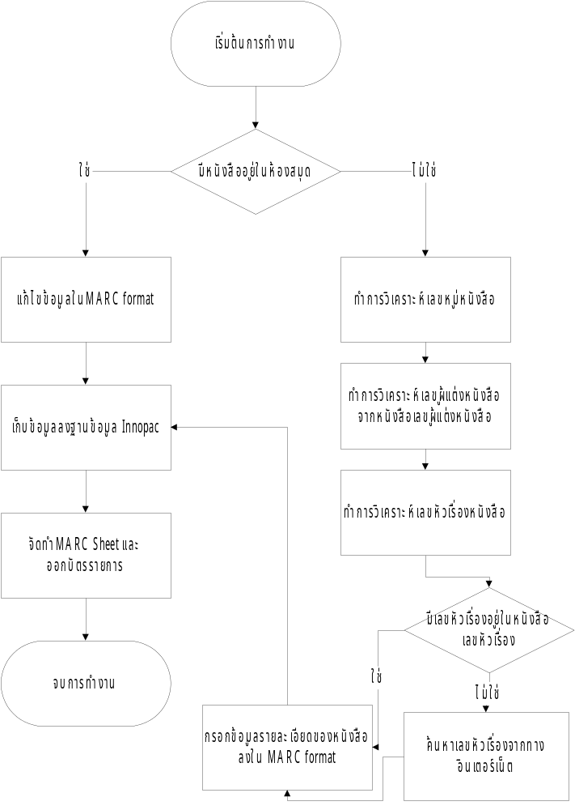รูปที่ 1-1 ระบบการทำงานของฝ่ายวิเคราะห์ทรัพยากรห้องสมุดของสำนักหอสมุดกลาง

1.3 ขอบเขตของโครงงาน
โครงงานนี้เป็นโครงงานที่ทำการพัฒนาโปรแกรมที่มีความสามารถในการทำงานเพื่อช่วยงานของฝ่ายวิเคราะห์ทรัพยากรห้องสมุดของสำนักหอสมุดกลาง โดยในงานด้านการวิเคราะห์เลขเรียกหนังสือโปรแกรมสามารถทำการสร้างฐานข้อมูลเลขผู้แต่งหนังสือไทย และฐานข้อมูลเลขผู้แต่งหนังสืออังกฤษ และฐานข้อมูลหัวเรื่องหนังสือ สามารถจัดเก็บ ค้นหา แก้ไข และแสดงเลขผู้แต่งหนังสือไทย และเลขผู้แต่งหนังสืออังกฤษ และหัวเรื่องหนังสือเพื่อช่วยในการวิเคราะห์เลขเรียกหนังสือทำให้สะดวกและง่ายขึ้น
ในส่วนงานจัดการข้อมูลหนังสือนั้น โปรแกรมสามารถสร้างวิธีการกรอกข้อมูลที่สะดวก และเข้าใจง่าย โดยรูปแบบการกรอกข้อมูลที่ยังคงมาตราฐานของมาร์คฟอร์แมต สามารถออกมาร์คชีท เพื่อช่วยงานออกบัตรรายการ และพิมพ์รายละเอียดของหนังสือได้

1.4 วิธีการดำเนินงาน
โครงงานนี้เริ่มต้นด้วยการศึกษา และทำความเข้าใจในระบบขั้นตอนการทำงานของฝ่ายวิเคราะห์ทรัพยากรห้องสมุดของสำนักหอสมุดกลาง ซึ่งประกอบด้วย การศึกษาถึงวิธีการวิเคราะห์เลขเรียกหนังสือ การศึกษาระบบของฐานข้อมูลอินโนแพค รูปแบบของการกรอกข้อมูลตามมาตราฐานมาร์คฟอร์แมต ขั้นตอนการทำมาร์คชีท ระบบการจัดพิมพ์รายละเอียดต่างๆ เกี่ยวกับหนังสือ เช่น การพิมพ์บาร์โค้ดประจำหนังสือ, สันปกประจำหนังสือ, บัตรรายการประจำหนังสือ และซองบัตรหนังสือ โดยจะกล่าวถึงรายละเอียดในบทที่ 2
จากนั้นเป็นขั้นตอนการศึกษาการเขียนโปรแกรมภาษาวิสชวลเบสิก 6.0 ในการจัดการด้านฐานข้อมูล และศึกษารูปแบบในการเขียนโปรแกรมการทำงานต่างๆ ของโปรแกรม โดยมีรายละเอียดในบทที่ 3 ขั้นตอนต่อมาเป็นขั้นตอนการออกแบบโปรแกรม การเขียนโปรแกรม โดยแบ่งออกเป็นการเขียนโปรแกรมการจัดการเลขผู้แต่งหนังสือ การเขียนโปรแกรมการจัดการหัวเรื่องหนังสือ การเขียนโปรแกรมการจัดการข้อมูลตามระบบมาร์คฟอร์แมต จัดทำมาร์คชีทเพื่อออกบัตรรายการ และการเขียนโปรแกรมการพิมพ์รายชื่อและรายละเอียดต่างๆ เกี่ยวกับหนังสือ ดังมีรายละเอียดในบทที่ 4 ในบทที่ 5 จะเป็นขั้นตอนการทดสอบการทำงาน และแสดงผลการทดสอบการทำงานของโปรแกรมต่างๆ ในบทที่ 6 จะเป็นขั้นตอนการสรุปและวิจารณ์ การทำงานของโครงงานรวมถึงแนวทางการพัฒนาโครงงานเพิ่มเติมและการนำไปประยุกต์ใช้

